МАВРИКИЙ
ПРИКЛЮЧЕНИЯ

Сафари на подводной лодке «Блю Сафари»

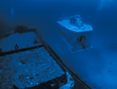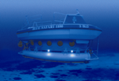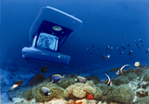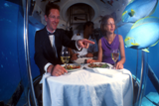

Маврикий готов открыть Вам свои сокровища… Удивительный подводный мир Маврикия никогда не перестанет удивлять вас - рыбы самых удивительный расцветок, прекрасные кораллы. Чаще всего на Маврикий приезжают любители дайвинга и сноркеллинга. Но существует другой способ знакомства с подводным миром Маврикия, доступный людем всех возрастов – от 2 до 90 лет, абсолютно безопасный и не требующий никаких особых умений и снаряжения.
Это экскурсия в глубины Индийского океана на подводной лодке, во время которой Вы сможете погрузиться на глубину 35 метров. Компания Blue Safari Submarine – предлагает Вам подводные лодки для незабываемой экскурсии в глубины индийского океана. Погружение продолжается 1 час – это уникальное приключение в комфортных условиях на прекрасно оснащенных субмаринах с кондиционированием Экскурсия, общей протяженностью 2 часа, начинается на борту корабля
«Betty of the Mascareignes» , c которого поддерживается постоянная связь с субмариной при помощи ультразвуковых телефонов. Каждый час , начиная с 8-30 утра и до 16-00 (в зимний период до 15-30) корабль «Betty of the Mascareignes» забирает туристов с берега. С надводного судна экскурсанты переходят на субмарину. Во время погружения экипаж подлодки расскажет туристам о тех удивительных достопримечательностях подводного мира, которые они увидят. Субмарина проплывает мимо останков корабля "Star Hope", потерпевшего крушение у берегов Маврикия в 17 столетии. По мере того, как субмарина будет погружаться в толщу воды, Вы увидите как изменяются цвет вокруг Вас. На глубине 20 метров красный превращается в коричневый, а на глубине 30 метров – в фиолетовый. Желтый цвет сперва становится зеленым, затем превращается в синий. В наиболее глубокой части погружения разные оттенки синего и голубого доминируют над всеми остальными. Если Вам захочется оставить на память напоминание об этом уникальном приключении, Вы сможете приобрести фото и видео материалы на борту "Betty of the Mascareignes", или попробовать снять подводный мир через иллюминаторы самостоятельно. В таком случае Вам стоит использовать пленку светочувствительностью 400-1000, снимать с ручной фокусировкой и не использовать вспышку.
В любом случае это приключение на Маврикии запомнится Вам надолго!

Парк приключений Parc Aventure

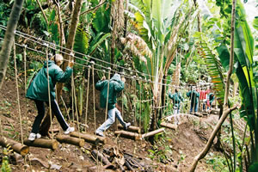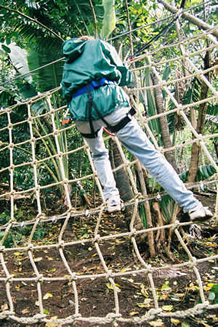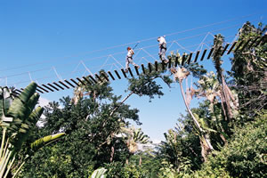

Парк занимает площадь 30 акров и находится в местечке Шамарель ( Chamarel). Открылся сравнительно недавно, в январе 2004. Это достаточно веселая и познавательная экскурсия приходится по душе и взрослым и детям. Для прохождения одного из участков этого парка Вам потребуется достаточно хорошая физическая подготовка, но преодолев все испытания Вы почувствуете себя героями! А незабываемые впечатления гарантированы.

Глубоководная рыбалка на голубого Марлина!

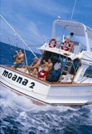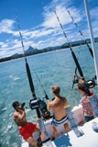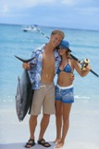

Любителей рыбной ловли ожидает рай на Маврикии!
Рыбалка на Маврикии - это рыбалка с большой буквы. Захватывающее, незабываемое приключение. И совсем не обязательно быть заядлым рыбаком. Ведь рыбалка - это, прежде всего, романтическое занятие. Романтическое, потому что - весь день в океане, потому что весь день на яхте… И ещё - азарт, свойственный любой рыбалке, особенно когда рыба крупная, сильная и непокорная.
Воды Маврикия изобилуют огромным разнообразием рыб. Это чёрный и голубой марлин, все виды акул, дорады, жёлтый тунец, рыбы-моряки, бонита и барракуда.
Остров гордится своим мировым рекордом на выловленного голубого марлина весом 550 кг. С октября по март обычно устраиваются соревнования по глубоководной рыбалке, за этот период времени вылавливается около 500 марлинов весом от 100 до 200 кг. С марта по май наступает сезон для ловли желтого тунца. Поймать белую акулу можно в любое время года.
Лучшие места для рыбалки расположены от юго-западного побережья до северного. Отправляться лучше всего на весь день, минимальная аренда лодки – 6 часов. Обычная вместимость лодки - до 6 человек. В стоимость аренды, как правило, входят прохладительные напитки, пиво и бутерброды. Горячая пища за отдельную плату. Угощение из пойманной Вами рыбы в ресторане приготовят бесплатно. При желании, за дополнительную плату, можно заказать изготовление чучела, пойманной рыбины.
В общем, независимо от исхода рыбалки, получаешь колоссальное удовольствие!

Крoкодиловая ферма “La Vanille”

Крокодилий питомник и природный парк, где вы увидите нильских крокодилов, привезенных сюда из Мадагаскара, обезьян, летучих мышей, гигантских черепах и других животных этого региона. Обед будет подан в ресторане «Голодный крокодил», где Вы сможете отведать стейк из крокодилового мяса. Можно посетить небольшую лавочку, в которой продаются кожаные изделия, нумизматика и экзотические сувениры с Маврикия, Реюньона и Мадагаскара.

Птичий парк Casela

Парк, расположенный в окрестностях Black River, вытянулся более чем на 20 акров. В нем нашли себе дом более 2500 птиц 140 различных видов. Здесь можно увидеть одну из наиболее редких птиц на нашей планете - Mauritian Pink Pigeon. Кроме птиц в парке обитают тигры, черепахи, обезьяны, в прудах - пресноводные рыбы, буйно цветут орхидеи.

Цветные земли Шамарель

Уникальные земли 7 цветов в Шамарель. Извилистая дорога с щебеночным покрытием ведет в цветные земли Шамарель. Эта холмистая местность протянулась по территории голубых, зеленых, красных и желтых цветов. Считается, что земля здесь приобрела такой оттенок в результате климатических влияний. Это место поистине великолепно.

Владение Les Pailles

Недалеко от Порт Луи расположено владение Les Pailles – парк, простирающийся на 3000 акров вдоль подножия горной цепи. Это настоящий гастрономический рай: здесь расположены рестораны индийской, эксклюзивной китайской кухни, пиццерия, бассейн, мини-гольф и казино. Вы также можете отправиться на джипе в горы и полюбоваться на оленей и редких птиц, покататься в экипаже или на романтическом поезде.

Эурека

Это уникальный креольский дом, построенный в 1830 году в великолепном саду и окруженный живописными водопадами реки Мока.

Curepipe

Это главный туристический центр острова, городок с колоритными магазинчиками и ресторанами. Неподалеку расположен впечатляющий Trou aux Cerfs, вымерший кратер вулкана, глубиной 85 метров и шириной более 200 метров, откуда отрывается потрясающий вид на остров.

Гран Бассин

Гран Бассин находится в кратере потухшего вулкана и является местом паломничества мавританских хинди.

Аквапарк

Вас ждет незабываемый активный отдых среди разнообразных водных аттракционов под ярким тропическим солнцем.

Вертолётная экскурсия

Откройте для себя захватывающие дух виды Маврикия на борту одного из вертолетов компании Air Mauritius. Профессиональный экипаж позаботится о том, чтобы вы в полной безопасности насладились этими уникальными впечатлениями. Каждая поездка сопровождается комментариями пилота и
рассчитана на то, чтобы познакомить вас с девственной природой и красотой тех мест, которые часто недоступны на машине, катере или пешком. Паря в небесах, вы будете очарованы самыми потрясающими видами острова.

Круиз по Востоку

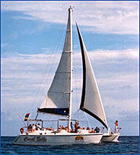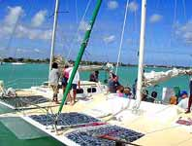

Отправьтесь в плавание на одном прекрасных катамаранов вдоль красивейшего восточного побережья, полного воспоминаний о прошлом. Во время поездки вам предложат напитки и закуски. Вы увидите водопады Гранд Ривьер Сюд-Ест, а затем у вас будет возможность искупаться и поплавать с маской в уютной закрытой лагуне на борту катамарана вам будет подан ланч. После этого вы направитесь к острову Иль о Серф, чтобы расслабиться на ослепительно белых песках его пляжей или поплавать в теплых бирюзовых водах.

Кюрипип и Шамарель

Деловой центр острова - Кюрпип. Здесь сосредоточены здания посольств, крупных компаний и роскошные особняки знати. Можно увидеть здание муниципалитета, построенного в колониальном стиле, королевский колледж - один из старейших лицеев XVI - II столетия. Если взобраться на возвышенность, окружающую город, можно увидеть почти весь остров. Многообразие оттенков зелени открывается взору с этих высот: тут и изумруд, и малахит, и нежная зелень утренней зари, и яркая зелень бамбуковых побегов.
Другие города непрерывной цепочкой тянутся вдоль дороги, связывающей южное и северное побережье острова - от небольшого колониального городка Маэбурга, где в XVII веке высадились первые европейцы, через плато до самой столицы. Изобилие ярких креольских рынков с их пьянящими ароматами, красочные праздники с танцами и песнями, рестораны и таверны с великолепными блюдами из морских чудес будут
радовать на протяжении всего времени пребывания на Маврикии. Не говоря уже о пляжах и лагунах, по праву считающихся самыми живописными в мире: богатейшая флора и фауна, великолепные коралловые рифы. Насладитесь порывами свежего ветра и великолепной панорамой с вершины кратера потухшего вулкана Тру о Серф, которому более 700000 лет.
Короткая остановка в центре города Кюрпип, чтобы посетить фабрику макетов кораблей и сделать кое-какие покупки. Вы увидите Гранд Бассан - священное озеро и место паломничества для верующих индусов. Всего в двух шагах от этого загадочного места находятся верховье реки Блэк Ривер и местечко Шамарель с его цветными песками.

Пиратский круиз на востоке острова (полный день)

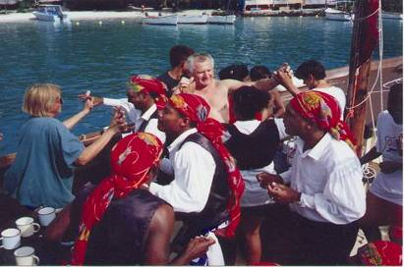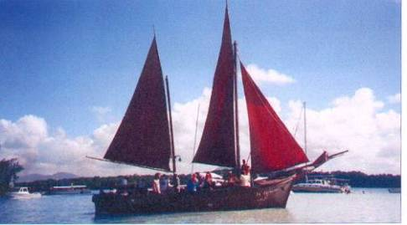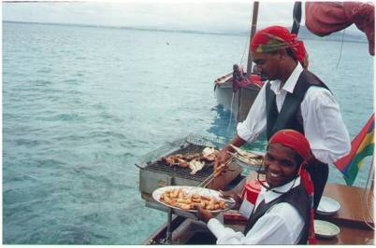

Пиратский Круиз является незабываемым путешествием на борту "La Caroline I или II" две деревянные лодки водоизмещением 34 фута, копии старой пиратской лодки. Вся команда одета в пиратском наряде.
Круиз начинает с Trou d'eau Douce на Восточном Побережье.
В течение круиза, можно понырять с трубкой и маской, плавать или просто восхищаться небольшими островами разбросанными вдоль берега.
Насладитесь специальным меню из морепродуктов (барбекю из рыбы, лобстера и курицы, различные салаты, и фрукты) включая напитки и алкогольные напитки. В течении всего путешествия вы можете увидеть выступление местных танцовщиц Sega и певцов.
После обеда, остановка на острове Иль о Серф, где вы можете отдохнуть и расслабиться.

ATLAS-1 Almaty
712, 65, Kazybek Be str.
050000, Almaty, Kazakhstan
Tel./Fax: +7 727 2670542
Tel.: +7 727 2670354, 2614583
Email: atlas1kz@usa.net
www.atlas-1.kz

